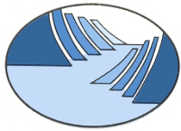 Sogn regionråd
Postboks 153 - 6851 SOGNDAL - Tlf: 57 62 96 17
Innkalling til nettverkssamling i Tal, rom og form
Den 24.februar er det samling for alle i nettverksgruppa Tal, rom og form.
Møtestad: Lærdalsøyri barnehage
Program:
09.30 – 10.00 Registrering med rundstykke og kaffi
10.00 – 10.20 Samling i praksis v/ Rones barnehage. 10 min.
10.20 – 11.15 Gjennomgang av heimelekse frå førre gong. Alle må møta førebudde.
11.15 – 11.25 Pause
11.25 – 12.30 Tal v/Solbjørg Urnes Johnsen
12.30 – 13.10 Lunsj i barnehagen
13.10 – 14.30 Praktisk arbeid i grupper og framføring
Samlingane er obligatoriske, men dersom du ikkje kan komma meld frå til Jorunn 48154268 eller epost jorunn.tokvam@aurland.kommune.no
I samlingane framover tek me i bruk heftet ”Barn oppdager matematikk. Aktiviteter for barn i barnehage og skole” av Olof Magne. Info vest Forlag.  Ta med denne boka til nettverkssamlinga. | 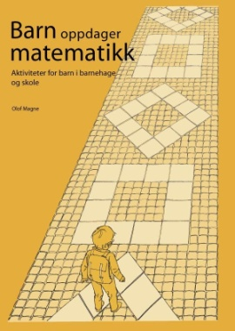

Velkommen til fagdag!
Jorunn, Kari-Anne, Ingebjørg og Guro

